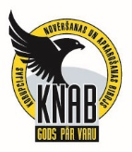
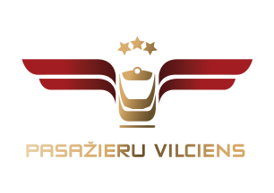

Noticis pirmais KNAB tiešsaistes seminārs AS “Pasažieru vilciens” iepirkumu komisijai
Pielāgojoties ārkārtējās situācijas apstākļiem, KNAB semināri šobrīd notiek tiešsaistes formātā. Pirmais šāds tiešsaistes seminārs 7. maijā notika AS “Pasažieru vilciens” iepirkumu komisijas locekļiem un vadībai. Seminārā “Korupcijas risku novēršana publiskajā iepirkumā” tika pārrunāti jautājumi par to, kādi korupcijas riski ir iepirkumos un kā rīkoties, lai šos riskus mazinātu.
AS “Pasažieru vilciens”, plānojot jauno dīzeļvilcienu iepirkumu, kura 1. kārta šobrīd ir uzsākta, jau 2019. gada nogalē vērsās KNAB ar lūgumu turpināt līdzšinējo sadarbību, sniedzot informatīvu atbalstu, lai stiprinātu iepirkumu komisijas zināšanas un veicinātu iepirkumu procesa atbilstību labākajai praksei.
Ņemot vērā, ka vērienīgi iepirkumu procesi raisa plašu publisku rezonansi, AS “Pasažieru vilciens” veic dažādus pasākumus, lai nodrošinātu savu iepirkumu procesu caurskatāmību. Tai skaitā notiek pastāvīga uzņēmuma sadarbība ar KNAB un regulāra savu darbinieku izglītošana.
Ņemot vērā plānoto iepirkumu apjomu, KNAB atzinīgi novērtē AS “Pasažieru vilciens” proaktīvo rīcību, savlaicīgi veicot nepieciešamos pasākumus, tai skaitā organizējot papildu izglītojošus seminārus iepirkumu komisijai par korupcijas risku novēršanas jautājumiem.
Papildu informācijai:
Agnese Līcīte
AS „Pasažieru vilciens”
Sabiedrisko attiecību daļas vadītāja
Tālr: 29467009; E-pasts: agnese.licite@pv.lv

